Tarkett Desso Desert AirMaster

Tarkett Holding

Eigenschaften

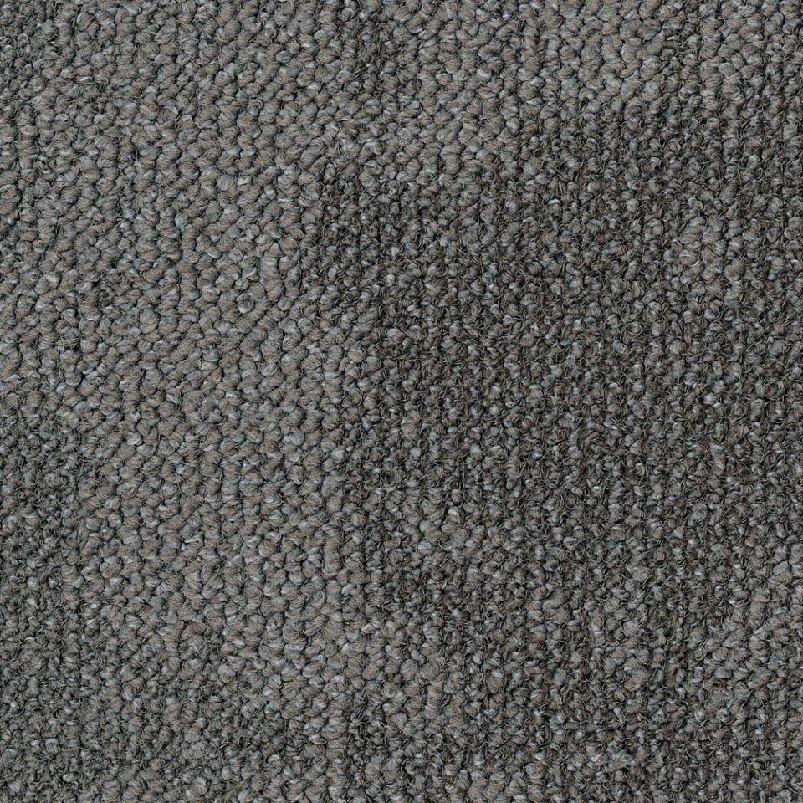

Benutzungsintensität

Klasse 33

Farbton

blau, dunkelbraun, dunkelgrau, grau, hellbeige, hellblau, hellgrau, hellgrün, orange, schwarz

Werkstoff

Polyester

Breite (mm)

500,00

Länge (mm)

500,00

Brandverhalten

Bfl-s1

Cradle to Cradle®

Silber

Formaldehyd Emissionsklasse

E1

Komfortklasse

LC2

Lieferform

Fliesen

Oberseite Teppichboden

Schlingenpol

Verlegeart Bodenbelag

lose verlegen

Dicke Polschicht (mm)

3,00

Gesamtdicke Belag (mm)

6,50

Gewichtsbereich Polschicht (g/m²)

425,00

Trittschallverbesserungsmaß (dB)

23,00

Wärmedurchlasswiderstand (m²\*K/W)

0,07

Muster-Typ

Organisch

ReStart Ready

Ja